**Объёмная 3-D открытка «Цветы маме».**

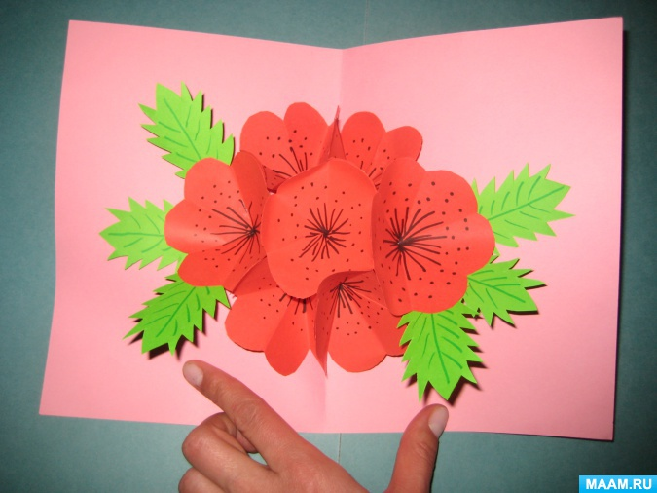 Красивая и оригинальная **открытка** 3-D будет отличным подарком к приближающемуся празднику Дню Матери. Конечно, тебе потребуется помощь взрослого, но всю подготовку деталей ты вполне сможешь сделать самостоятельно. На первый взгляд кажется, что **открытку** очень сложно сделать, но это не так. Стоит попробовать и становится все понятно.

Делать **объёмную 3-D открытку** невероятно интересно, ведь в процессе её изготовления с бумагой происходят настоящие чудеса.

**Необходимые материалы:**

*-****цветная бумага для принтера;***

*- клей-карандаш, ПВА или двусторонний скотч****;***

*- ножницы****;***

*-****фломастеры или маркеры;***

*- распечатанное поздравление для мамы( необязательно).*

**Ход работы:**

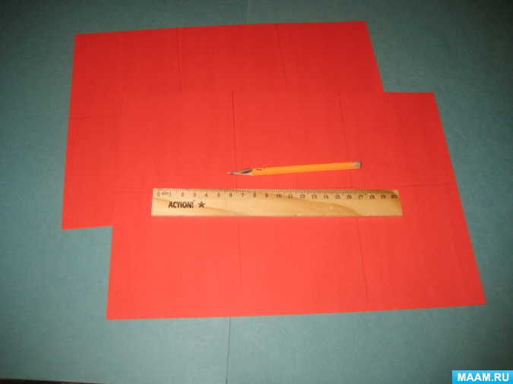1. На листах бумаги любого **цвета** отмеряем квадраты 10*10. Таких квадратов нужно 7.

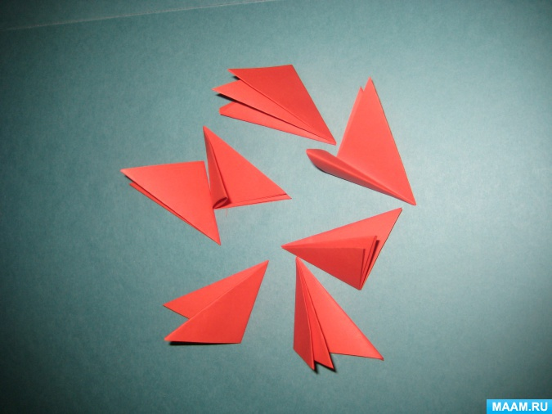2. 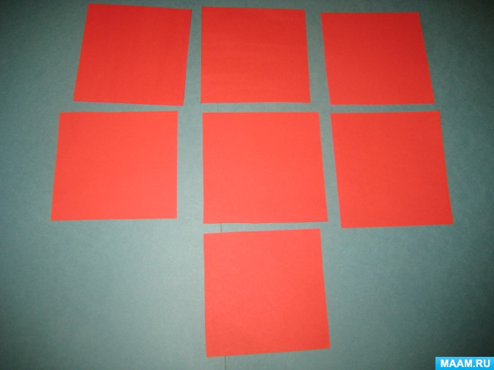Складываем наши квадраты в треугольники три раза.

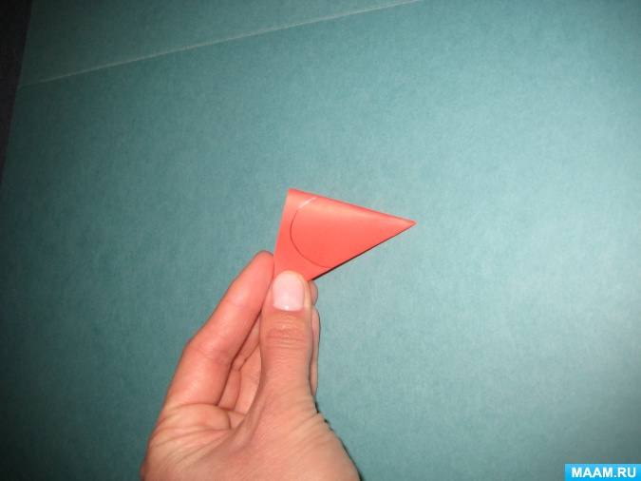3. Вырезаем лепестки.

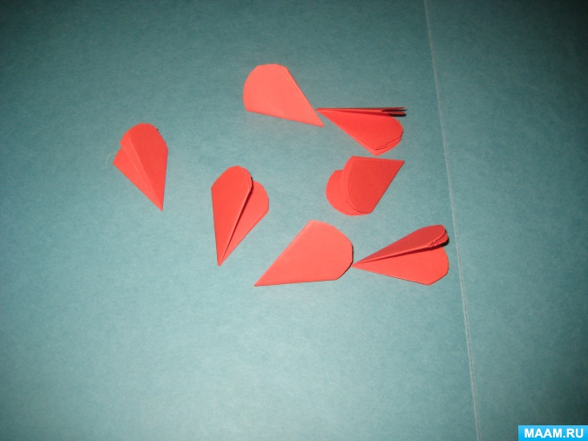

4. Разворачиваем лепестки и получаем **цветочки**.

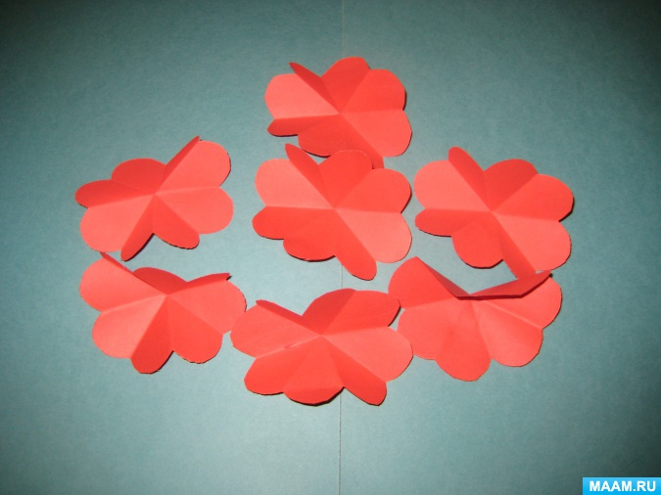

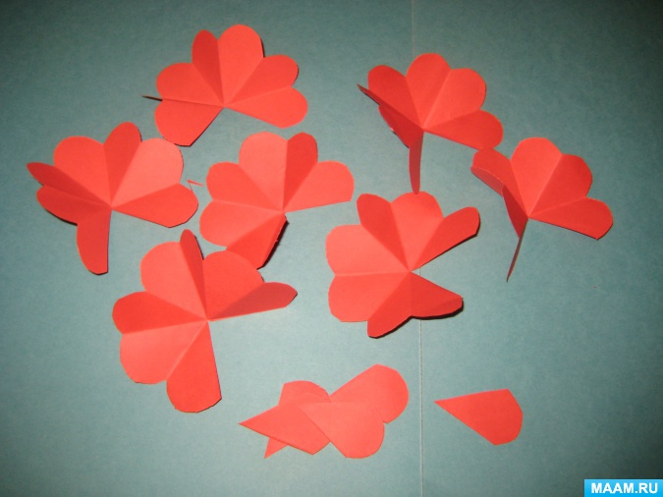5. Один сегмент **цветка отрезаем**.

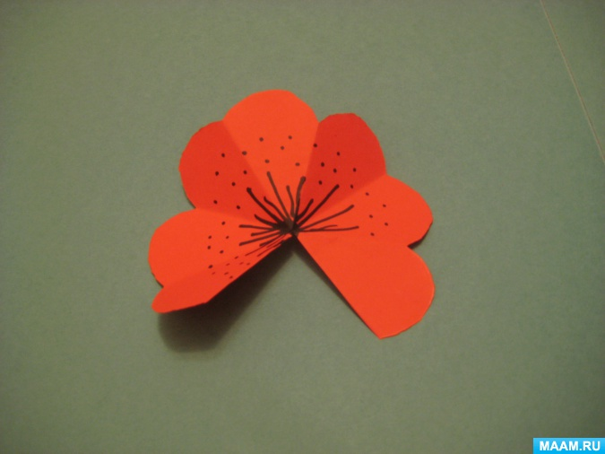 6. Приступаем к раскраске наших **цветов***(у меня черный маркер)*

7. Один лепесток оставляем незакрашенным, клеим на него скотч или наносим клей и приклеиваем к соседнему лепестку, создавая **объём**.

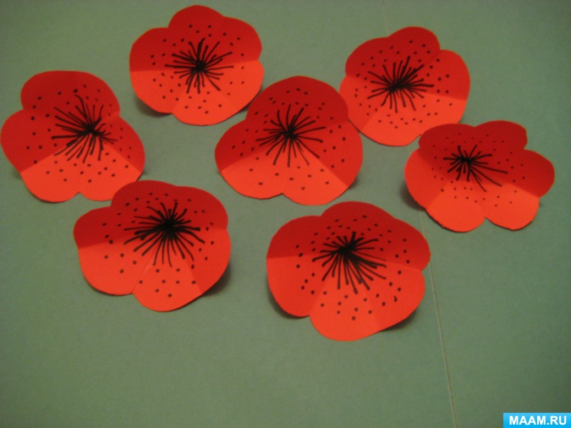

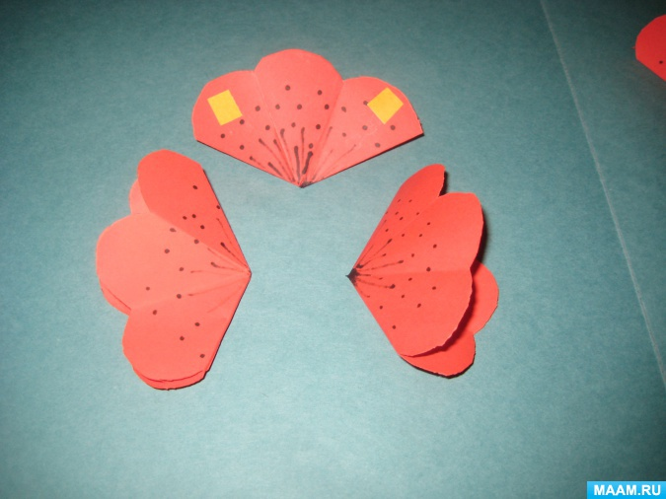8. Складываем **цветочки** пополам и начинаем собирать букет. К первому **цветку** с правой и левой стороны приклеиваем заготовки, оставляя свободным центральный лепесток.

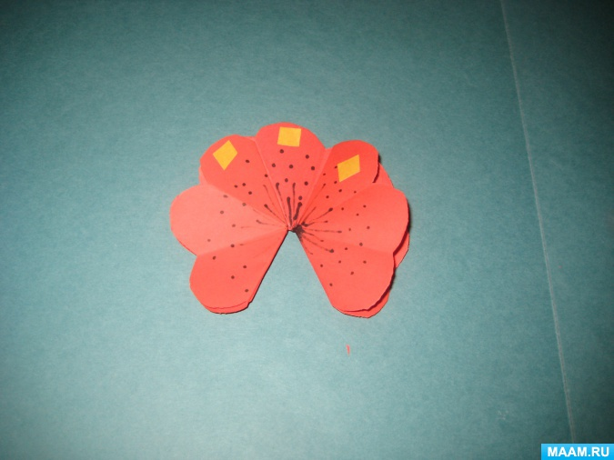9. На три центральных лепестка накладываем одну заготовку.

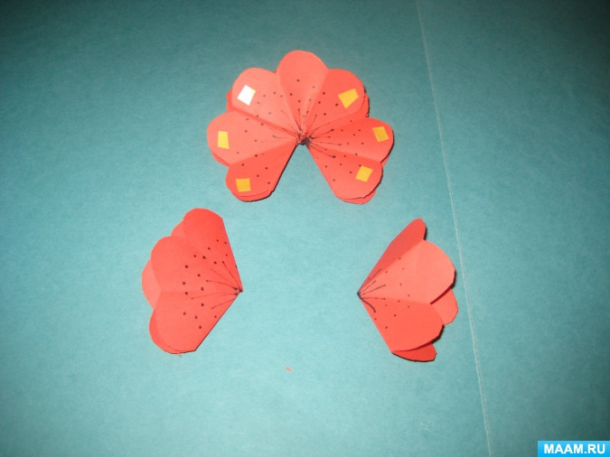10. Опять накладываем два лепестка с левой и правой стороны.

11. Последнюю заготовку приклеиваем на три центральных лепестка.

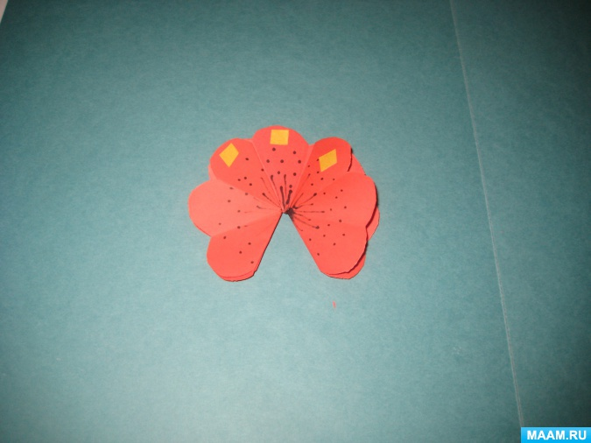 Важно: склеиваем только края лепестков!

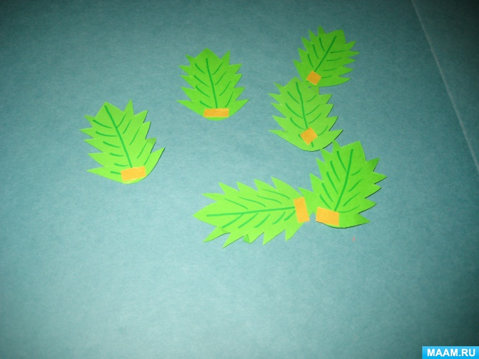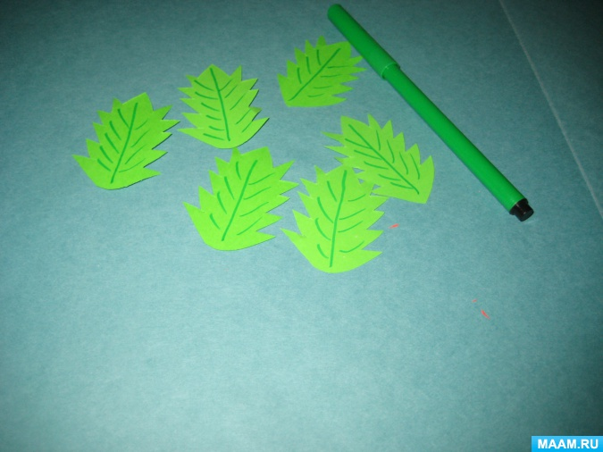12. Дальше сделаем листочки.

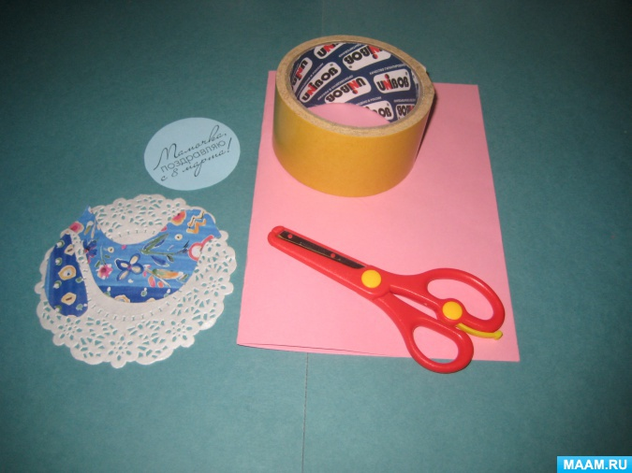13. Приступаем к оформлению **открытки**.

Лист плотной бумаги складываем пополам, приклеиваем листья и крепим букет к **открытке** как показано на фото.

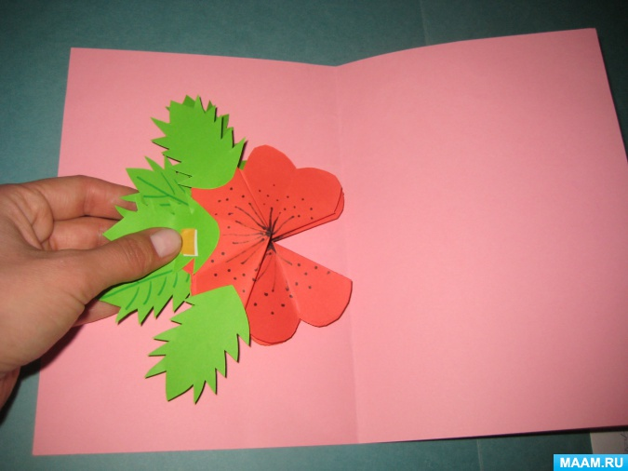

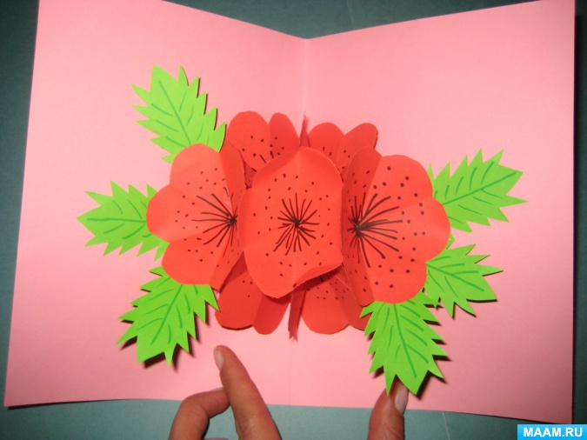

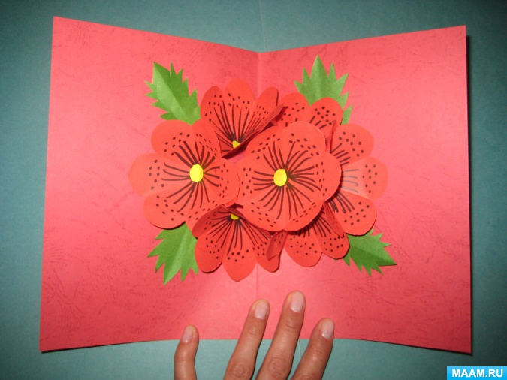

14. Титульный лист оформляем по своему усмотрению.

**Всем творческих успехов**!